超越函數的
導函數
4-0 前 言
4-1 三角函數的導函數
4-2 反三角函數的導函數
4-3 對數函數的導函數
4-4 指數函數的導函數


習題4-1
1. 求。
(a) 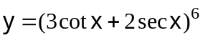 (b) 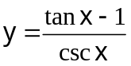
(c) 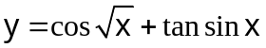 (d) 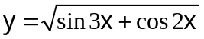
(e) 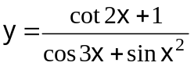 (f) 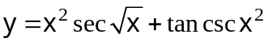
(g) 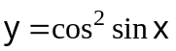 (h) 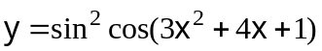
2. 設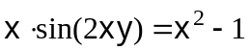，求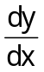。

習題4-2
求。
1. 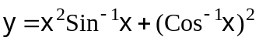 2. 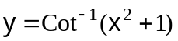
3. 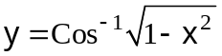 4. 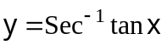
5. 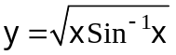 6. 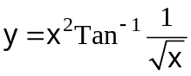
7. 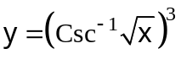 8. 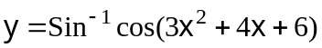
9. 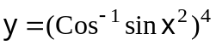

習題4-3
1. 求下列各題的導函數：
(a) 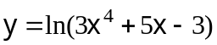 (b) 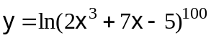
(c) 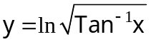 (d) 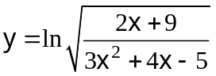
(e) 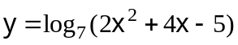 (f) 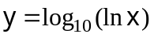
(g) 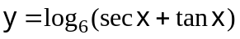 (h) 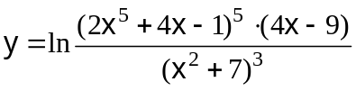
(i) 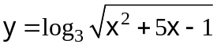 (j) 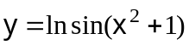
2. 下列各題用對數微分法求：
(a) 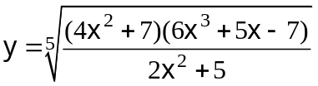 (b) 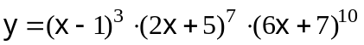
(c) 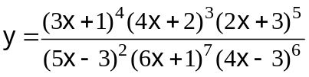
3. 設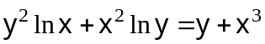，求。
4. 設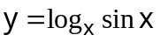，求。

習題4-4
求。
1. 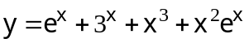 2. 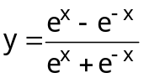
3. 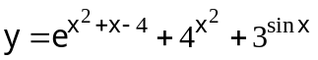 4. 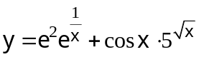
5. 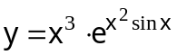 6. 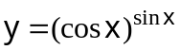
7. 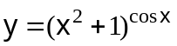 8. 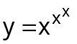
9. 設